ОПРОСНЫЙ ЛИСТ
для заказа воздухосборника (ресивера).

- Заказчик:
Полное наименование организации:

Адрес:

Телефон: Телефакс: E-mail:

- Монтажная площадка:
Адрес:

Телефон: Телефакс:

- Вместимость номинальная м³.

- Рабочее давление, МПа (кг/см²) .

- Температура стенки max °C.

- Температура стенки min °C.

- Расчѐтная температура °C.

- Рабочая среда

- Основной конструкционный материал Воздухосборника (ресивера) (нужное отметить): Ст3сп;
Сталь 09Г2С;
Другой

- Комплектность поставки (нужное отметить): Клапан предохранительный;
Кран манометрический; Манометр;
Другое

ТАБЛИЦА ШТУЦЕРОВ (согласно эскизу)
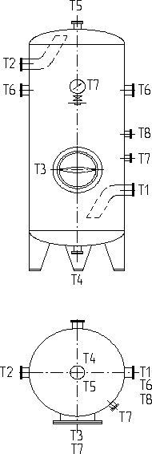
Обоз наче ние | Dy, мм | Назначение штуцера
Т1 |  | Вход воздуха
Т2 |  | Выход воздуха
Т3 |  | Люк
Т4 |  | Спуск конденсата
Т5 |  | Спуск
Т6 |  | Предохранительный клапан
Т7 |  | Манометр
Т8 |  | К регулятору производительности

Предприятие, заполнившее опросный лист:
Полное наименование организации:

Адрес:

Телефон: Телефакс: E-mail:

